Измерения в миллиметрах

Символ
Определение поля допуска

Указания и объяснение

18.10.2 допуск перпендикулярности линии относительно базовой системы

Поле допуска ограничено двумя параллельными плоскостями на расстоянии t. Плоскости перпендикулярны плоскости A и параллельны базовой плоскости B.
Полученная срединная линия цилиндра должна находиться между двумя параллельными плоскостями на расстоянии 0,1 друг от друга, которые перпендикулярны плоскости приведения A и по обозначенному направлению относительно плоскости приведения B.

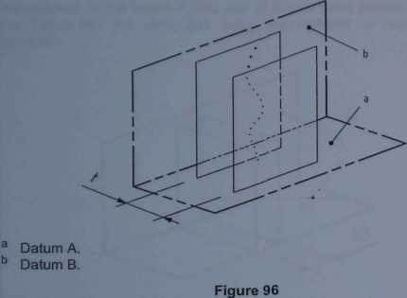
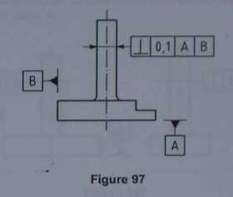

Dimensions in millimetres

Symbol
Definition of the tolerance zone
Indication and explanation

18.10.2 Perpendicularity tolerance of a line related to a datum system

The tolerance zone is limited by two parallel planes a distance t. apart. The planes are perpendicular to the datum A and parallel to datum B.
The extracted (actual) median line of the cylinder shall be contained between two parallel planes 0,1 apart that are perpendicular to datum plane A and in the direction specified with respect to datum plane B.

